Министерство образования и науки Российской Федерации
Федеральное государственное автономное образовательное учреждение высшего образования
«Пермский национальный исследовательский политехнический университет»
ОТЧЕТ
ПО ЛАБОРАТОРНОЙ РАБОТЕ №6
Дисциплина: Основы алгоритмизации и программирования
Тема: Строки
Выполнил работу
Студент группы РИС-26-4Б
Александров Сергей
Проверил работу
Доцент кафедры ИТАС
Полякова О.А.
Вариант: 1
Пермь – 2026
Цель работы – изучить символьные и строковые переменные и способы их обработки в языке Си
1. Постановка задачи для конкретного варианта
Вариант 1
Задана строка, состоящая из символов. Символы объединяются в слова, слова отделяются друг от друга одним или несколькими пробелами. В конце текста стоит точка. Текст содержит не более 255 символов. Нужно ввести строку и проверить, является ли она палиндромом, то есть читается ли она одинаково слева направо и справа налево.
2. Исходные данные
Исходной величиной служит строка s, которую вводит пользователь с клавиатуры, длина не более 255 символов, слова разделены пробелами, в конце точка. Пробелы и точка при проверке не учитываются, а регистр букв не важен. Для проверки взяты два текста
1) А роза упала на лапу Азора.
2) Это не палиндром.
Ввод строки по заданию должен выполняться функцией gets(s). В современных компиляторах она недоступна, потому что небезопасна и удалена из стандарта C++14, поэтому для ввода использована функция cin.getline(s, 256), которая делает то же самое, но не позволяет выйти за границы массива.
3. Метод решения
Фраза считается палиндромом, если после выбрасывания пробелов и точки она читается одинаково в обе стороны, например «А роза упала на лапу Азора». Поэтому сначала строка очищается, а потом сравнивается с самой собой с двух концов.
Строка вводится в обычный массив char s[256]. Русская буква в кодировке UTF-8 занимает два байта, и сравнивать такие символы по байтам нельзя. Поэтому функция mbstowcs переводит строку в массив w из «широких» символов wchar_t, где каждая буква занимает ровно одну ячейку. Длина получившегося массива запоминается в переменной len.
Дальше циклом for по массиву w все символы, кроме пробела и точки, переписываются в новый массив t, при этом функция towlower делает буквы строчными, чтобы «А» и «а» считались одинаковыми. Количество переписанных символов хранится в n.
Для проверки используется флаг pal, в начале равный true. Второй цикл идёт только до середины массива, то есть i от 0 до n / 2 − 1, и сравнивает символ t[i] с симметричным ему символом t[n − 1 − i]. Если хотя бы одна пара не совпала, флаг становится false. После цикла по значению флага выводится, является строка палиндромом или нет. 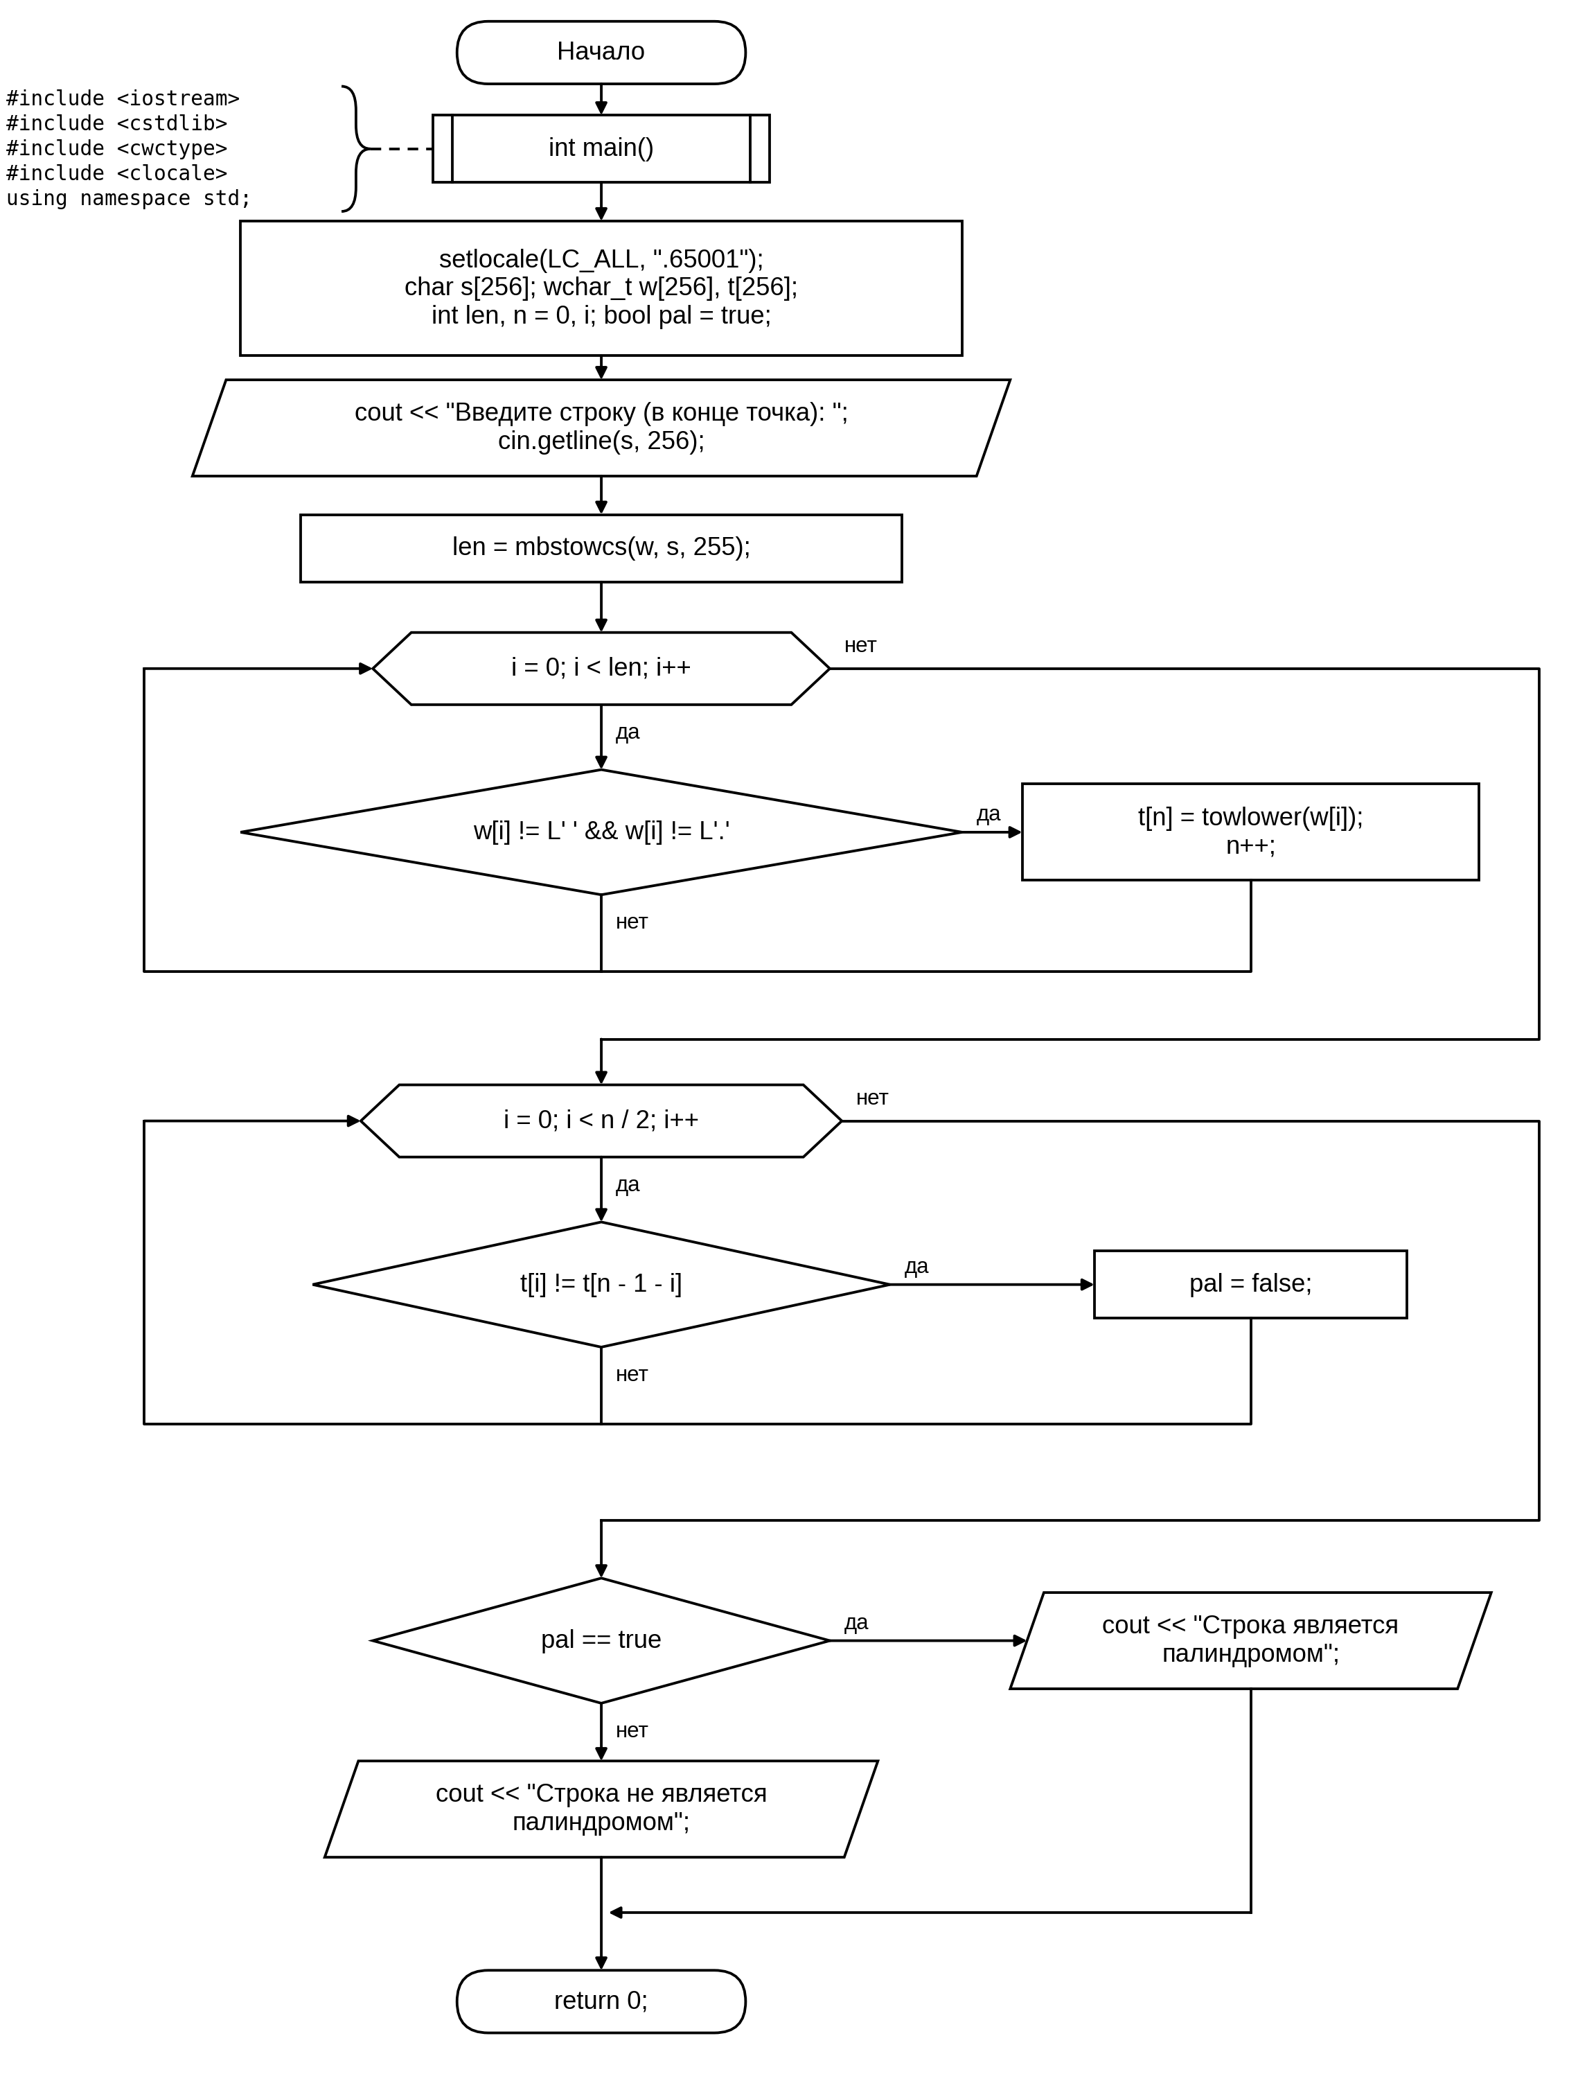
5. Текст программы
#include <iostream>
#include <cstdlib>
#include <cwctype>
#include <clocale>
using namespace std;

int main()
{
setlocale(LC_ALL, ".65001");

char s[256];
wchar_t w[256], t[256];
int len, n = 0, i;
bool pal = true;

cout << "Введите строку (в конце точка): ";
cin.getline(s, 256); // вместо gets(s)

// переводим строку в "широкие" символы, чтобы одна буква занимала одну ячейку
len = mbstowcs(w, s, 255);

// в массив t переписываем всё, кроме пробелов и точки, буквы делаем строчными
for (i = 0; i < len; i++)
if (w[i] != L' ' && w[i] != L'.')
{
t[n] = towlower(w[i]);
n++;
}

// сравниваем символы с начала и с конца
for (i = 0; i < n / 2; i++)
if (t[i] != t[n - 1 - i])
pal = false;

if (pal == true)
cout << "Строка является палиндромом" << endl;
else
cout << "Строка не является палиндромом" << endl;

return 0;
}
6. Результаты выполнения программы
Введите строку (в конце точка): А роза упала на лапу Азора.
Строка является палиндромом

Введите строку (в конце точка): Это не палиндром.
Строка не является палиндромом
В первом тексте после удаления пробелов и точки и перехода к строчным буквам получается «арозаупаланалапуазора», которая читается одинаково в обе стороны. Во втором тексте «этонепалиндром» первая буква «э» не совпадает с последней «м», поэтому палиндромом строка не является.
7. Вывод
В ходе работы получены навыки обработки строк в языке Си. Я ввёл строку с клавиатуры, перевёл её в массив широких символов, чтобы корректно работать с русскими буквами, убрал пробелы и точку и сравнил символы с начала и с конца с помощью флага. Программа правильно определяет палиндромы независимо от регистра букв и пробелов, результаты на двух примерах совпали с ожидаемыми. Отдельно пришлось учесть, что функция gets недоступна в современных компиляторах и вместо неё нужно использовать cin.getline

